Oficio No. 219C0110000301S/ 419 /2021
Naucalpan de Juárez, Estado de México
08 de diciembre de 2021

Estimado Peticionario
FOLIO DE LA SOLICITUD: 00266/CAEM/IP/2021

En respuesta a la solicitud recibida, nos permitimos hacer de su conocimiento que con fundamento en los artículos 2, fracciones III, VII; 4; 15; 24 fracciones XI y XXIV de la Ley de Transparencia y Acceso a la Información Pública del Estado de México y Municipios, y en cumplimiento a lo establecido en su artículo 53, su petición formulada en la Unidad de Transparencia de la Comisión del Agua del Estado de México vía electrónica se ha registrado con el número de folio 00266/CAEM/IP/2021, misma que a la letra dice:

“EN LOS ULTIMOS TRES AÑOS QUE GESTIONES Y LOGROS HAN OBTENIDO ANTE EL SUBCOMITE DE DICTAMINACION DEL COMITÉ ESTATAL DE INFORMATICA PARA LA ADQUISICION DE BIENES Y SERVICIOS DE LAS TECNOLOGIAS DE LA INFORMACION Y COMUNICACIONES.” (sic)

Atendiendo lo indicado en los artículos 12, segundo párrafo, 53, Fracción II, V, VI, y Art 163 de la citada Ley, hago de su conocimiento que:
“(…)

Los sujetos obligados sólo proporcionarán la información pública que se les requiera y que obre en sus archivos y en el estado en que ésta se encuentre. La obligación de proporcionar información no comprende el procesamiento de la misma, ni el presentarla conforme al interés del solicitante; no estarán obligados a generarla, resumirla, efectuar cálculos o practicar investigaciones.”

En ese sentido, me permito informarle a Usted, que después de realizar una búsqueda en los archivos de esta Dirección General, se verificó que se cuenta con la siguiente información gestionada ante la Dirección General del Sistema Estatal de Informática del Gobierno del Estado de México.

Continua página … 2

Oficio No. 219C0110000301S/ 419 /2021

-2-

Dictamen Técnico/Año | Equipo adquirido | Asignado a:
0606/2019 | 2 plotters de 36 pulgadas | Área de Estudios y Proyectos para la impresión de planos de proyectos ejecutivos de agua potable, drenaje y tratamiento.
0888/2019 | 12 laptop i3, 8 GB en RAM y HD de 1 TB y 12 videoproyectores de 3,300 lúmenes. | Los ganadores de los concursos de pintura 2019 con el objeto de promover el ahorro y uso eficiente del agua entre la población infantil y juvenil del Estado de México.
0599/2020 | 4 multifuncionales blanco y negro de 40 ppm, 4 laptop i3, 8 GB en RAM y HD de 1 TB y 4 tabletas de 11 pulgadas con procesador de 8 núcleos | Los ganadores de los concursos de pintura 2020 con el objeto de promover el ahorro y uso eficiente del agua entre la población infantil y juvenil del Estado de México.
0932/2021 | 4 laptop i5, 8 GB en RAM y HD de TB y 4 multifuncionales blanco y negro en 19 ppm. | Los ganadores de los concursos de pintura 2021 con el objeto de promover el ahorro y uso eficiente del agua entre la población infantil y juvenil del Estado de México.

Sin otro particular, reciba un cordial saludo.

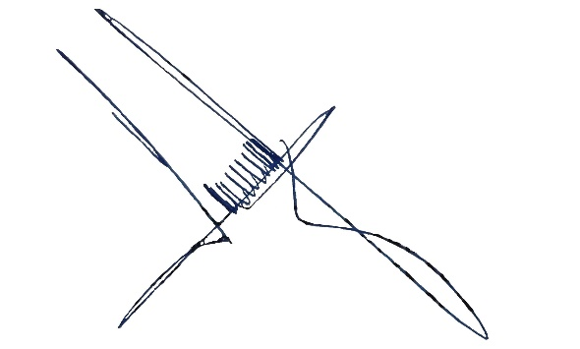

ATENTAMENTE

ALEJANDRO PINEDA OCAMPO
JEFE DE LA UNIDAD DE INFORMACIÓN,
PLANEACIÓN, PROGRAMACIÓN Y EVALUACIÓN Y
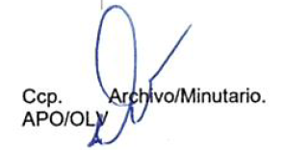
TITULAR DE LA UNIDAD DE TRANSPARENCIA

